**PATRONI TYGODNIA**

**06 XII**

Mikołaj z Miry, św. Mikołaj (270-342/345), znany również jako Mikołaj z Bari – [święty](https://pl.wikipedia.org/wiki/%C5%9Awi%C4%99ty) [katolicki](https://pl.wikipedia.org/wiki/Ko%C5%9Bci%C3%B3%C5%82_katolicki) i [prawosławny](https://pl.wikipedia.org/wiki/Prawos%C5%82awie). Najstarsze przekazy o nim pochodzą z VI wieku. Według średniowiecznej [hagiografii](https://pl.wikipedia.org/wiki/Hagiografia) żył na przełomie III i IV wieku, był biskupem [Miry](https://pl.wikipedia.org/wiki/Myra) w [Licji](https://pl.wikipedia.org/wiki/Licja), wsławił się cudami oraz pomocą biednym i potrzebującym. Przez wieki był jednym z najbardziej czczonych świętych na Zachodzie i Wschodzie. Największe jego sanktuarium znajduje się we włoskim [Bari](https://pl.wikipedia.org/wiki/Bari).

**07 XII**

św. Ambroży (ok. 340-397), biskup Mediolanu, duszpasterz, teolog, doktor Kościoła.

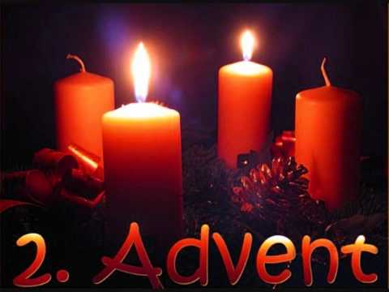

**ZASŁYSZANE - PRZECZYTANE**

**O ogrodniku i turyście**

We Włoszech, gdzieś tam za siódmą górą i rzeką, znajdowała się jedna z letnich rezydencji pewnego możnego rodu. Opiekował się tym „obejściem” tylko jeden człowiek: stary ogrodnik. Jakiś turysta przypadkiem natrafił na to miejsce.

- Jak długo pan tu już jest? – zapytał staruszka.

- 24 lata – odpowiedział ogrodnik.

- Kiedy ostatni raz państwo odwiedzili ten dom? – chciał wiedzieć gość.

- Gdzieś przed 12 laty – odrzekł ogrodnik – jestem prawie zawsze sam, rzadko kiedy ktoś tutaj zabłądzi!

- Ale pan ma tak pięknie zadbany ogród, wszędzie taki wzorowy porządek, że państwo mogliby już jutro tutaj przybyć – zauważył z podziwem turysta.

- Oggi, signorie, oggi – uśmiechnął się ogrodnik /tzn. dzisiaj, proszę pana, dzisiaj!/.

/Kazimierz Wójtowicz, Alikwoty/

**EWANGELIA NA DZIŚ**

KOMENTARZ

Słowo Boże chce dziś dotknąć naszych serc, bo łaska Boża wkracza w nasze życie. Ścieżki naszego życia powinny być prostowane, a serca otwarte na Boże pocieszenie, o czym mówią nam dziś prorok Izajasz i Święty Jan Chrzciciel. Pan Bóg chce być z nami wszędzie, a zwłaszcza tam, gdzie wzmógł się grzech, gdzie człowiek cierpi, nie czuje się pewnie. Zapraszajmy Pana Boga do naszych serc, abyśmy wiernie szli za Nim.

*Odpowiedzi: Elizeusz/ Natan*

## Mk 1, 1-8 Prostujcie ścieżki dla Pana

Początek Ewangelii Jezusa Chrystusa, Syna Bożego. Jak jest napisane u proroka Izajasza: «Oto Ja posyłam wysłańca mego przed Tobą; on przygotuje drogę Twoją. Głos wołającego na pustyni: Przygotujcie drogę Panu, prostujcie dla Niego ścieżki», wystąpił Jan Chrzciciel na pustyni i głosił chrzest nawrócenia na odpuszczenie grzechów. Ciągnęła do niego cała judzka kraina oraz wszyscy mieszkańcy Jerozolimy i przyjmowali od niego chrzest w rzece Jordan, wyznając swoje grzechy. Jan nosił odzienie z sierści wielbłądziej i pas skórzany około bioder, a żywił się szarańczą i miodem leśnym. i tak głosił: «Idzie za mną mocniejszy ode mnie, a ja nie jestem godzien, aby schyliwszy się, rozwiązać rzemyk u Jego sandałów. Ja chrzciłem was wodą, on zaś chrzcić was będzie Duchem Świętym».



**PRZEWODNIK PO WIERZE**

**Pismo Święte**

**KSIĘGA KOHELETA**

Księga Koheleta czyli Eklezjastesa, podobnie jak Księga Hioba, podejmuje ponadczasowe pytanie: dlaczego życie wydaje się tak bezcelowe? Jest ona jedną z ksiąg dydaktycznych.

**Autor**

Kohelet, „Filozof”, nazywany jest „królem, synem Dawida”. Kohelet spogląda w przyszłość na swe życie pełne doświadczeń i studiów.

**Słynne fragmenty**

„Wszystko ma swój czas” 3, 1-3

**Temat**

Bez względu na to, jak bardzo ludzie zabiegają o mądrość, powodzenie czy sprawiedliwość, rezultaty będą krótkotrwałe i ograniczone. Szukanie czegoś, co byłoby trwałe w życiu, to „pogoń za wiatrem”.

Owo podejście wywodzi się z pesymistycznego rozumienia Boga przez Koheleta. Wierzy on w Boga, ale sądzi, że nigdy nie zgłębimy Jego zamiarów. Księga ukazuje ubóstwo życia ograniczonego tylko do spraw ludzkich.

„Pracuj ciężko i ciesz się owocami swej pracy – mówi Filozof – ponieważ to wszystko, co jest”.

Obecność tej księgi wśród innych ksiąg biblijnych świadczy, że Bóg zajmuje się także taką osobą, dla której wiara jest rzeczą trudną.

**PIEŚŃ NAD PIEŚNIAMI**

Zbór sześciu pieśni, w formie dialogu pomiędzy młodym mężczyzną a oblubienicą na temat ich wzajemnej miłości. /We współczesnych przekładach zaznaczono wyraźnie, kto kiedy mówi/. Oblubieńcy rozmawiają wiosną na wsi. Sielankowe opisy podkreślają wielki fizyczny zachwyt zakochanych.

**Autor**

Kilka razy wspomina się Salomona, ale związki z nim nie są jasne.

**Znaczenie**

Pieśni mówią o cudzie fizycznej miłości. Miłość taka pochodzi od Boga i właściwe jest, by jedna z ksiąg Biblii o niej traktowała. Często Pieśń nad Pieśniami interpretuje się także jako alegorię miłości pomiędzy Chrystusem i Kościołem.

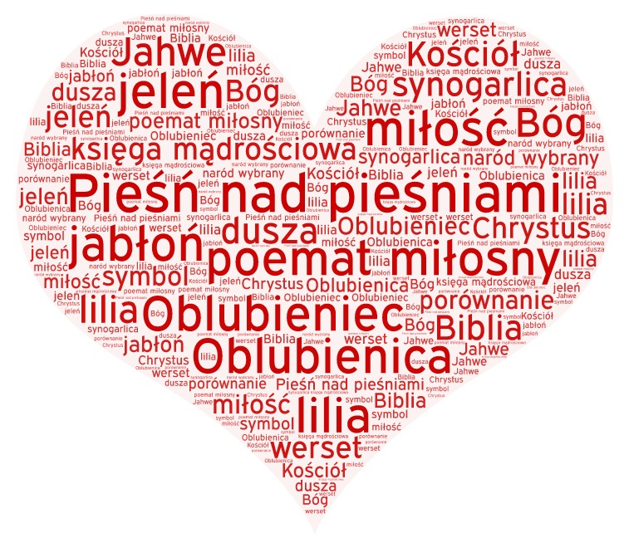

**Nie tylko dla najmłodszych**

**Zagadki biblijne i inne ciekawostki - znalezione tu i tam**

**ZAGADKI BIBLIJNE**

9.

Kto rzekł trędowatemu: „Naamanie idź i siedem razy obmyj się w Jordanie”

2 Krl 5, 1-15

10.

„Tyś jest bogacz, co owieczkę zabrał biedakowi”. Który prorok tak wytknął grzechy Dawidowi?

2 Sm 12, 1-9

*Odpowiedzi szukaj w gazetce*

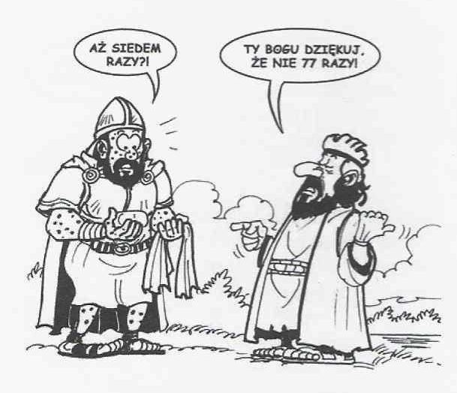

ks. Tarsycjusz Sinka CM, Liturgika/



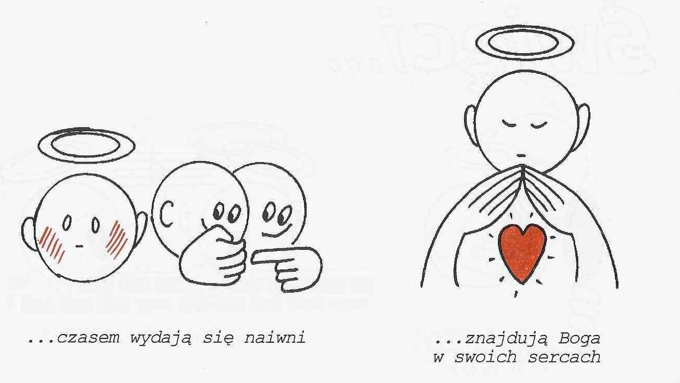

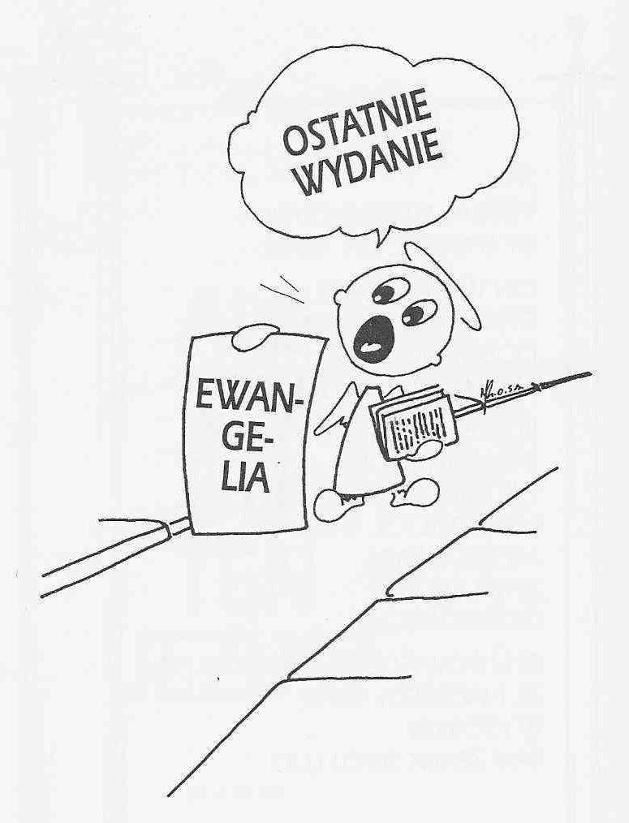

**WARTO PAMIĘTAĆ …**

**SIEDEM SAKRAMENTÓW ŚWIĘTYCH – Chrzest część 4**

SAKRAMENT – WIDZIALNY ZNAK NIEWIDZIALNEJ ŁASKI BOŻEJ.

2. Chrzest dzieci

Obrzęd ten z jednej strony ukazuje darmową miłość samego Boga, która uprzedza odpowiedź człowieka, zaś z drugiej – wiarę Kościoła, która nie zastępuje wiary poszczególnych osób /w tym rodziców/, lecz ją sankcjonuje i nadaje sens całemu obrzędowi. Kościół staje się gwarantem, że łaska chrztu może się prawidłowo rozwijać.

W obrzędzie chrztu dzieci uwidacznia się pragnienie Kościoła wyrażone przez rodziców i chrzestnych, aby dzieci te jak najprędzej obdarować skarbem miłości i Bożego życia. Inicjatywa Boża nie wyklucza jednak możliwości odrzucenia tego daru przez człowieka.

Prośba o udzielenie chrztu świętego domaga się pewnych gwarancji, zobowiązań ze strony rodziców i chrzestnych.

STRUKTURA OBRZĘDU CHRZTU

1. Przyjęcie

Pierwsza część obrzędu wyraża pełne miłości przyjęcie dziecka przez wspólnotę Kościoła i ukazuje motywy wiary oraz obowiązki z niej wypływające.

a/ Najpierw ma miejsce powitanie rodziców, chrzestnych i rodziny przy wejściu do kościoła. Zgromadzona wspólnota może to powitanie ubogacić śpiewem i muzyką.

b/ Po pozdrowieniu zebranych ma miejsce dialog z rodzicami i chrzestnymi, którzy są proszeni o przedstawienie dziecka po imieniu oraz wyrażające oficjalnie prośbę o chrzest. Rodzice i chrzestni podejmują zobowiązania, że będą dla dziecka pierwszymi świadkami wiary.

c/ Niezwykle ważny jest znak krzyża uczyniony na czole dziecka najpierw przez kapłana lub diakona, a potem przez rodziców i chrzestnych. Jest to pierwszy publiczny sprawdzian ich wiary i zobowiązanie do dawania świadectwa. Następuje publiczne przyjście dziecka do wspólnoty Kościoła.

d/ Obrzęd przyjścia kończy procesja. Następnie głoszone jest słowo Boże i sprawowana Eucharystia, podczas której udziela się sakramentu chrztu. W czasie procesji jest czas na wspólny śpiew.

Ks. Kazimierz Mielczarek, Sakramenty – siedem znaków w życiu Kościoła

**INTENCJE MSZALNE**

**TYDZIEŃ 06.12.2020 – 13.12.2020**

|  |  |
| --- | --- |
| **06.12 - Niedziela** | 08.00 – + Kazimiera Danielska /1 rocznica śmierci/ i Jan Danielski /8 rocznica śmierci/  09.30 – Pro populo  11.00 – + Natalia i Stanisław Pawłowscy, Franciszek Lichtensztejn |
| **07.12 - Poniedziałek** | 07.00 – W intencji Bogu wiadomej  08.00 – + Grzegorz Szczęsny – Msza popogrzebowa – intencja od uczestników pogrzebu |
| **08.12 - Wtorek** | 07.00 – + Marianna i Wawrzyniec Sendrowscy  08.00 – + Genowefa i Jan Chmielewscy /2 rocz. śmierci/ oraz Henryk i Stanisław |
| **09.12 – Środa /Nabożeństwo do MBNP/** | 07.00 – + Ryszard Cichy /up/  08.00 – + Józef Bączek /11 rocz. śmierci/ |
| **10.12 – Czwartek** | 07.00 – + Marianna Kossakowska  08.00 – + Teresa Gut – Msza popogrzebowa – intencja od uczestników pogrzebu |
| **11.12 – Piątek** | 07.00 – + Marianna i Konstanty Wilga i z-li ich rodzice  08.00 – + Wiesław Rejmentowski – Msza popogrzebowa – intencja od uczestników pogrzebu |
| **12.12 – Sobota** | 07.00 – + Ryszard Cichy /up/  08.00 – + Alicja Grzyb i Hieronim Grzyb |
| **13.12 – Niedziela** | 08.00 – + Stanisława i Czesław Kijewscy – intencja od dzieci  11.00 – + Bogumiła Berk |

**OGŁOSZENIA DUSZPASTERSKIE**

1. Dzisiaj wspominamy św. Mikołaja, biskupa Myry żyjącego w III i IV w., który zasłynął gorliwością duszpasterską i szczególną troskliwością o potrzeby materialne bliźnich. Za jego przykładem obdarowujemy się drobnymi upominkami, które są wyrazem naszej miłości i przyjaźni. Dla dzieci, i nie tylko, przy wyjściu z kościoła są przygotowane drobne upominki. 2. Od tygodnia można odbierać opłatki na stół wigilijny, można przy tej okazji złożyć ofiarę na kościół. W zakrystii można także kupić świece na stół wigilijny. Cena 15 zł. Dochód zostanie przeznaczony na Wigilijne Dzieło Pomocy Dzieciom. 3. W Adwencie rozważamy z Maryją tajemnicę wcielenia Bożego podczas Mszy Świętej roratnej codziennie o godz. 7.00. Zapraszam wszystkich. 4. W sobotę 19 grudnia w naszej parafii będziemy przeżywali dzień spowiedzi adwentowej. Proszę o zaplanowanie sobie tak dnia by skorzystać ze spowiedzi. Więcej szczegółów za tydzień. 5. We wtorek 8 grudnia uroczystość Niepokalanego Poczęcia Najświętszej Maryi Panny. Msze św. o godzinie 7.00 i 8.00. Tego dnia można także przyjąć w duchową adopcję dziecko poczęte. Osoby, które chciałyby objąć modlitwą dziecko poczęte i jego rodziców, deklarację takiej modlitwy będą mogły złożyć na Mszy Świętej. 6. W tym czasie pandemii potrzeba wspólnej pomocy miedzy parafiami. Pamiętamy, że podczas gdy ja chorowałem to księża z parafii w Baranowie pomogli by Msze święte mogły się odbywać bez odwoływania. W ramach podziękowania, zgodziłem się poprowadzić tam rekolekcje w parafii Baranowo. W związku z tym za tydzień 13 grudnia w niedzielę nie będzie mszy o godzinie 9.30. Proszę przekażmy sobie tę wiadomość.

|  |
| --- |
| **ŻYCZYMY UDANEGO I BŁOGOSŁAWIONEGO TYGODNIA UŚMIECHNIJ SIĘ!** |

